

Pressmeddelande 2017-11-10

GRÖNA LUNDS UTBYGGNADSPLANER SKICKAS UT PÅ SAMRÅD
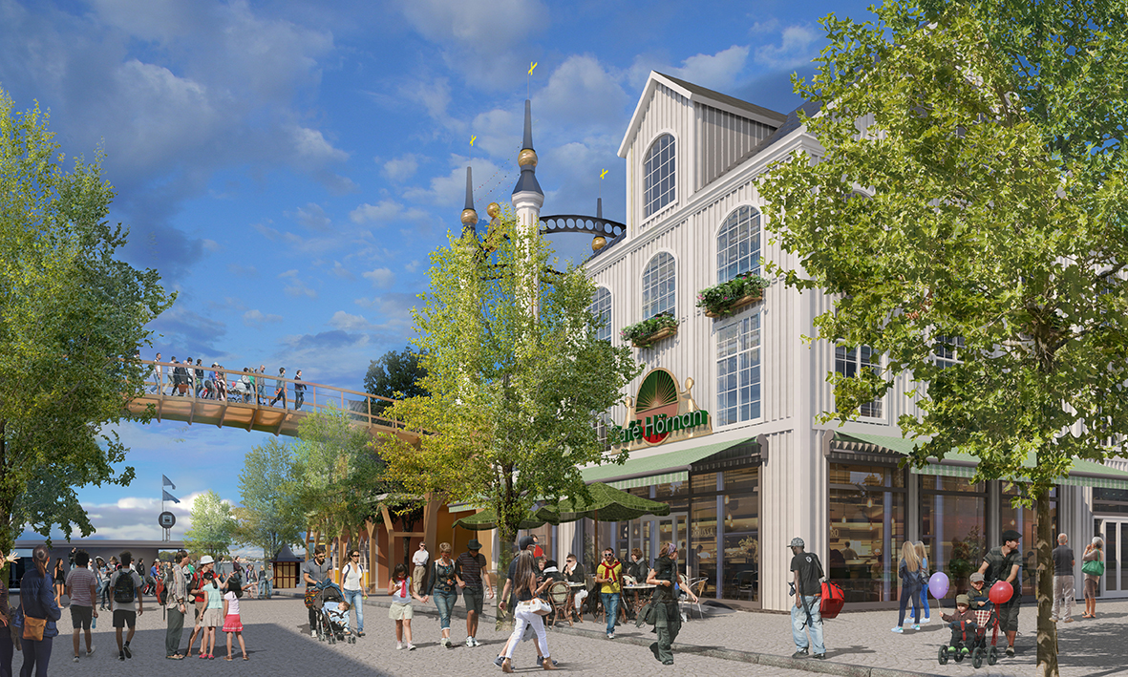
Tisdagen den 14 november skickas förslaget på Gröna Lunds utbyggnadsplaner ut på samråd och allmänheten får alltså för första gången chansen att se vad Stockholms Stad och Gröna Lund har för visioner för den idag befintliga parkeringsplatsen. Tanken är att skapa ett helt nytt tivoliområde och nya attraktiva offentliga miljöer runt det nya området, med bland annat kaféer, restauranger, ett nytt torg och en ny brygga.
Förslag på randbebyggelse på Allmänna gränd. Illustration: Tillsammans/ÅWL arkitekter

Den 14 november skickas detaljplanen för Gröna Lunds utbyggnad för ”Kvarteret Skeppsholmsviken”, dvs den idag befintliga parkeringsplatsen, ut på samråd. Detaljplanen syftar till att skapa förutsättningar för Gröna Lund att skapa attraktiva offentliga miljöer runt nöjesfältet. Planen föreslås medge ett nytt tivoliområde omgärdat av en randbebyggelse längs Falkenbergsgatan och Allmänna Gränd. Väster om den nya nöjesfältsdelen föreslås ett allmänt torg och en allmän brygga som gör det möjligt för allmänheten att röra sig runt nöjesfältet, förbi Spårvagnshallen längs vattnet och som binds samman med strandpromenaden längs Wasahamnen. Detaljplanen skickas ut den 14 november och ligger ute till den 31 januari 2018.

– På bara drygt 10 år har Gröna Lund ökat sina besökssiffror med 50 % och har därför ett stort behov av att växa. Samtidigt är vi mycket måna om att inte vara historielösa när vi planerat våra utbyggnadsplaner och vi har tagit inspiration till den nya arkitekturen från historiska byggnader i närområdet. I över två år har vi tillsammans med Stockholms Stad arbetat med den här detaljplanen och det är jättespännande att nu äntligen få visa upp våra visioner, säger Christer Fogelmarck, vd för Parks and Resorts som äger Gröna Lund.
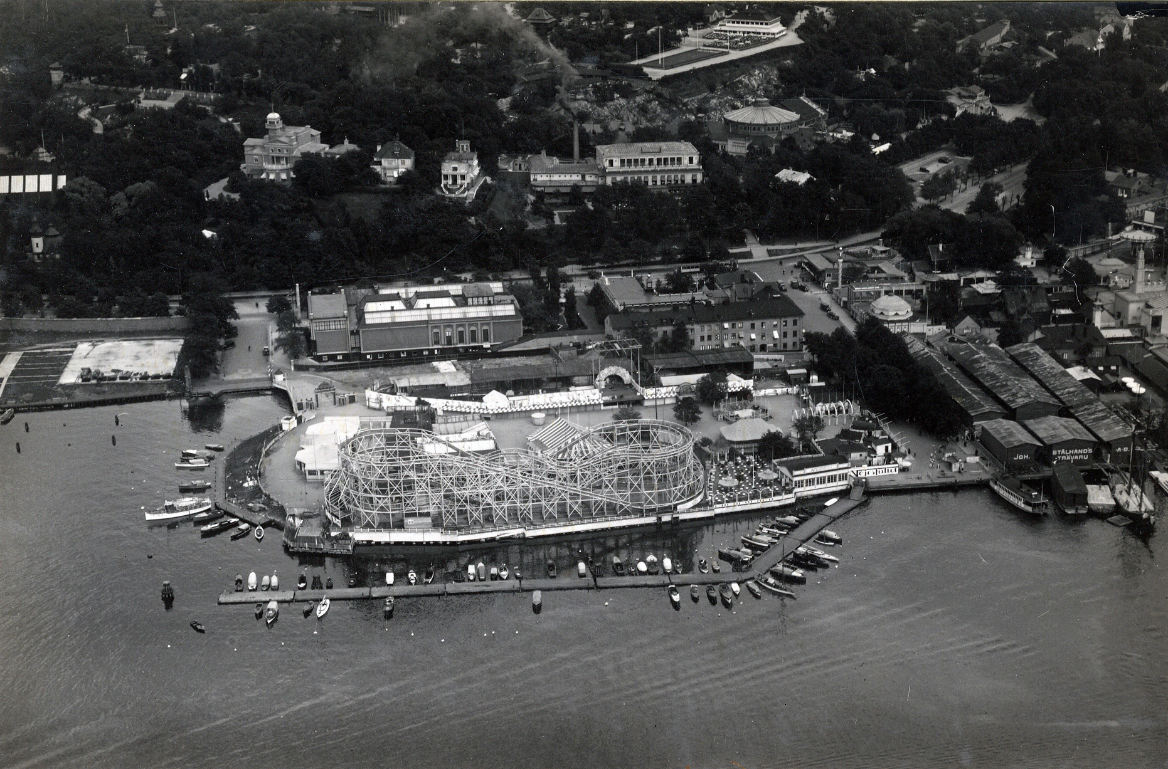
Nöjesfältet. Arkivbild från 1931.

Platsen har en gång i tiden redan huserat ett nöjesfält, där den konkurrerande familjen Lindgren 1924-1957 uppförde ”Nöjesfältet” till Gröna Lundsägaren Gustaf Nilssons förtret. Denna dispyt rådde däremot kärleken bot på, då Ninni Nilsson (dottern till Gröna Lunds ägare) och John Lindgren (sonen till Nöjesparkens ägare) blev förälskade, gifte sig och bildade det som idag är Gröna Lund. Denna sanna kärlekshistoria ligger även till grund för nästa svenska storfilm med arbetsnamnet ”Swoon” som har premiär på juldagen 2018 med bland andra Robert Gustafsson, Lennart Jähkel, Pernilla August och Helena af Sandeberg i huvudrollerna.

För mer information kontakta Annika Troselius, Informationschef på telefon 0708-580050 eller e-mail annika.troselius@parksandresorts.com. För pressbilder besök vår bildbank bilder.parksandresorts.com.

